竞争性磋商采购文件

项目名称：启秀校区3号楼实验室通风系统改造
项目编号： TDHW(JC)2021-108

南通大学招投标管理办公室
2021年7月
目 录
第一部分 竞争性磋商采购公告 3
第二部分 投标人须知 5
一、竞争性磋商文件 5
二、投标文件 6
三、投标细则 7
四、谈判 9
五、竞争性磋商方法及评判标准 10
六、定标 11
七、合同的签订 12
八、其他 12
第三部分 采购货物要求及相关说明 13
第四部分 合同主要条款 26
第五部分 附 件 27
附件1：投标函 28
附件2：投 标 报 价 总 表 29
附件3：配置清单及分项报价表 30
附件4：技术规格响应/偏离表 31
附件5：商务条款响应/偏离表 32
附件6：法定代表人资格证明 33
附件7：法定代表人授权书 34
附件8：南通大学采购谈判二次报价单 35
附件9：无重大违法记录声明 36
附件10：诚信承诺书 37

第一部分 竞争性磋商采购公告
南通大学拟采取竞争性磋商方式购买启秀校区3号楼实验室通风系统改造及相关服务，现就相关事宜公告如下：
一、项目名称：启秀校区3号楼实验室通风系统改造
二、项目编号：TDHW(JC)2021-108
三、项目情况、数量及技术规格：详见本文件第三部分“采购项目要求及相关说明”。
四、项目预算：50万元
五、合格的投标人
1、中国境内合法注册的企业法人；
2、招标货物的专业制造厂（商）或销售商；
3、具有本次招标项目的供货、安装、售后服务等的相应经验和能力；
4、投标人不得存在下列情况之一：
（1）最近三年内被“信用中国（www.creditchina.gov.cn）”、“中国政府采购网（www.ccgp.gov.cn）”、“信用江苏（www.jscredit.gov.cn）”网站列入失信执行人、重大税收违法案件当事人名单、政府采购严重违法失信行为记录名单的（处罚期限尚未届满的）投标人。
（2）法定代表人为同一人的两个及两个以上法人，母公司、全资子公司及其控股公司不得在本项目招标中同时参加。
六、投标人资格审查方式：资格后审。
七、竞争性磋商文件获取：投标人自行登录南通大学招投标管理办公室主页ztb.ntu.edu.cn下载。
八、投标登记：潜在投标人如确定参加投标，请务必在南通大学供应商库(https://ztb.ntu.edu.cn/gyszc.htm)注册并完成报名。如潜在投标人未按上述要求操作，将自行承担所产生的风险。
九、竞争性磋商文件售价：人民币300元
（通过https://ztb.ntu.edu.cn/gyszc.htm收取， 事后不退）。
十一、现场递交方式。
（1）投标文件接收开始时间：2021年7月16日14时00分
（2）投标文件接收截止时间及开标时间：2021年7月16日14时30分
（3）投标文件接收地点：南通大学啬园校区北一门
（4）联系人及联系方式：邹老师0513-85012720
十二、评标地点：南通大学啬园校区综合楼231室
十三、投标人如需要进入校园勘踏，勘踏前请至少提前一天与张老师联系办理相关手续，联系电话：13962729758
十四、与本次谈判有关的事宜请按下列通讯方式联系
如对技术条款有疑问请咨询项目联系人；如对商务条款、采购程序及结果有质疑请咨询招标联系人。
项目联系人及联系方式: 张老师 13962729758
招标联系人及联系方式：李韦华0513-85012138；牛书花0513-85012891。

如对采购文件存在质疑，请在投标截止时间3日前以书面形式提出（加盖公章，填写联系人姓名和电话）发送至ztb@ntu.edu.cn。

第二部分 投标人须知

一、竞争性磋商文件
1.1. 名词定义
本竞争性磋商文件中的采购人、投标人、中标人分别指：
（1）采购人指南通大学，亦称买方。
（2）投标人指响应竞争性磋商并具备相应资质的参与谈判的制造（厂）商、代理商。
（3）中标人指最后中标的投标人，亦称卖方。
1.2. 竞争性磋商文件的组成
本竞争性磋商文件由下列部分组成：
（1）竞争性磋商采购公告
（2）投标人须知
（3）采购货物要求及相关说明
（4）商务条款
（5）附件
1.3. 竞争性磋商文件的澄清
如投标人对竞争性磋商文件的某些内容有疑问，应在投标截止时间3日前以书面形式邮件通知采购人（ztb@ntu.edu.cn），采购人将予以书面答复。采购人认为有必要时，可将答复内容（包括疑问内容，但不包括疑问来源）在南通大学招投标信息网站上公开发布。
1.4. 竞争性磋商文件的补充和修改
（1）采购人有权在投标截止时间3日前对竞争性磋商文件进行补充和修改，补充和修改的内容在南通大学招投标信息网站上公开发布。补充和修改的内容作为竞争性磋商文件的组成部分，对投标人具有同等约束作用。
（2）如竞争性磋商文件的补充和修改对投标人准备投标的时间有影响，采购人有权决定推迟投标截止时间和开标时间。

二、投标文件
2.1. 投标文件的语言
（1）投标文件及来往函件均应使用中文。
（2）授权文件、产品说明书、样本等非中文材料，其中的要点应附有中文译文。
2.2. 投标文件的组成
投标人编写的投标文件必须包括商务文件、技术文件和资格证明文件。
商务文件（报价）：
（1）投标函（格式见附件1）
（2）投标报价总表（格式见附件2）
- 配置清单及分项报价表（格式见附件3）
技术文件包括以下部分：
（1）不含报价的配置清单（格式见附件3）
（2）技术规格响应/偏离表（格式见附件4）
（3）商务条款响应/偏离表（格式见附件5）
（4）售后服务承诺书或技术协议书
（5）投标人2018年1月至今与本次竞争性磋商项目类似的销售业绩（合同复印件，原件备查）
（6）投标产品宣传彩页、合格文件、技术资料等
（7）投标人认为需要陈述的其他内容
资格证明文件：
（1）营业执照复印件（复印件加盖单位公章）
（2）法定代表人资格证明（格式见附件6）
（3）法定代表人授权书（格式见附件7）
（4）被授权人自2021年1月以来任意一个月依法缴纳社会保障金的相关证明材料（税务、银行或社会保险基金管理部门出具）
（5）投标人2021年1月以来任意一个月依法缴纳税收的相关证明材料
（6）无重大违法记录声明（见附件9）
（7）诚信承诺书（见附件10）
以上资格证明文件的复印件均需加盖投标人公章，原件备查。
2.3. 投标文件的形式及签署
（1）投标人需提交商务文件（报价）正、副本各1份；技术文件正本1份、副本2份；资格证明文件正本1份，副本2份。投标文件的封面上明确标明商务文件（报价）、技术文件和资格证明文件以及正本和副本。如投标文件正本与副本有不同之处，以正本为准。
（2）商务文件（报价）、技术文件和资格证明文件须分开独立包装，即：分别装在三个纸袋里，并在封面注明商务文件（报价）、技术文件、资格证明文件。
（3）投标文件正本与副本均应使用A4型纸打印并胶印装订，不得使用活页夹。
（4）投标文件不应有涂改、增删之处，但如有错误必须修改时，修改处必须由原授权代表签署。
2.4. 投标文件的密封和标记
投标人应将投标文件用封套加以密封，在封口处粘贴密封条，盖骑缝公章，并在封套上标明：
（1）收件人：南通大学招投标管理办公室
（2）竞争性磋商项目编号：
（3）竞争性磋商项目名称：
（4）投标人名称：
（5）联系电话（手机）：
（6）开标之前不得启封
没有按上述规定密封和标记的投标文件，采购人将不承担投标文件错放或提前开启的责任。

三、投标细则
3.1. 投标货物
投标货物必须是全新、未使用过的原装合格正品，完全符合招标文件规定的规格、性能和质量的要求，达到国家或行业规定的标准，属于国家强制认证的产品的必须通过认证。
3.2. 投标报价
（1）投标总价应是货物完税后的用户地交货价，其中应包含运输、搬运、发放等全部费用，以人民币报价。
（2）报价时应充分考虑所有可能影响到报价的因素，一旦招标结束最终中标，如发生漏、缺、少项，都将被认为是中标人的报价让利行为，损失自负。投标人的任何错漏、优惠、竞争性报价不得作为减轻责任、减少服务、增加收费、降低质量的理由。
（3）招标人不接受投标人的任何低于成本报价的不正当竞争方式。评标委员会认为投标人的报价明显低于其他通过符合性审查投标人的报价，有可能影响产品质量或者不能诚信履约的，应当要求其在评标现场合理的时间内提供书面说明，必要时提交相关证明材料；投标人不能证明其报价合理性的，评标委员会应当将其作为无效投标处理。
3.3. 投标文件的递交
（1）投标人应仔细阅读竞争性磋商文件的所有内容并做出实质性的响应，同时按竞争性磋商文件规定的要求和格式，提交完整的投标文件。
（2）投标文件应在投标截止时间前送达指定地点，逾期送达或未送达指定地点以及未按标书文件要求密封的投标文件，投标人须自行承担相应风险。
（3）采购人不接受电报、电话、传真及电子邮件投标。
3.4. 投标文件的修改和撤回
（1）投标截止时间后投标文件不得修改。
（2）投标截止时间前投标人可以撤标，但在投标截止时间后不允许撤标。
3.5. 分包投标
本次招标不可分包投标和中标。
3.6. 联合体投标
本次招标不接受联合体投标。
3.7. 投标有效期
从投标截止时间起，投标有效期为90天。
3.8. 招标终止
投标截止后，如投标人少于3个，招标人有权选择其他采购方式或终止本次招标。

四、谈判
4.1. 招标人按规定的时间和地点进行开标，投标人可派一名代表（持授权代表身份证明）参加。投标人未派代表参加投标的，视为默认接受开标结果，需二次报价时，授权代表填写“南通大学采购谈判二次报价单”格式见附件8
4.2. 由采购人的代表和有关专家组成磋商小组进行谈判。
4.3. 在竞争性磋商之前，采购人和评委要对投标人的投标资格以及投标是否对竞争性磋商文件的实质性要求和条件做出响应进行审查。
4.4. 对竞争性磋商文件的实质性要求和条件做出响应的投标应该是与竞争性磋商文件要求的全部条款、条件、指标和规格相符，没有重大偏离的投标。采购人和评委判定投标的响应性只根据投标本身的内容，而不寻求外部的证据，投标人不得通过修正或撤销不符合要求的偏离从而使其投标成为实质上响应的投标。
4.5. 投标文件出现（但不限于）下列情况之一的，由竞争性磋商小组评审后作无效投标或废标处理：
（1）超出经营范围投标的；
（2）不具备竞争性磋商文件规定的资格条件及未按竞争性磋商文件规定的要求提供资格证明文件的；
（3）无法定代表人签字或签字人无法定代表人有效授权的；应加盖投标人公章而未盖章的；
（4）投标有效期不足的；
（5）投标报价不合理明显低于成本的；
（6）重要技术指标和参数不满足竞争性磋商要求的；
（7）重要内容或关键字迹模糊不清无法辨认的；
（8）未对竞争性磋商文件实质性要求和条件做出响应的；
（9）故意哄抬价格或压价等其它恶意串通投标的；
（10）有损害招标人和用户利益的规定的；
（11）不同投标人的投标文件由同一单位或者个人编制；
（12）不同投标人委托同一单位或者个人办理投标事宜；
（13）不同投标人的投标文件载明的项目管理成员或者联系人员为同一人；
（14）不同投标人的投标文件异常一致或者投标报价呈规律性差异；
（15）不同投标人的投标文件相互混装；
4.6. 竞争性磋商小组认为有必要时，将要求投标人述标或对投标文件中某些内容做出澄清或说明，但不接受投标人主动提出的澄清和说明。
4.7. 竞争性磋商小组将从投标人的投标报价、产品质量、技术方案、售后服务、企业状况等经济、技术和商务及其他优惠条件等方面，依据评判标准，对所有投标文件进行综合评分。

五、竞争性磋商方法及评判标准
5.1. 竞争性磋商程序及方法
（1）竞争性磋商程序：资格符合性评审→技术标评审→商务标开标→商务二次报价→确定中标候选人
（2）本次竞争性磋商采用综合评分法评判，即在投标文件满足竞争性磋商文件全部实质性要求，且按照评审因素的量化指标评审得分最高的投标人为排名第一的中标候选人。
（3）磋商小组各成员独立对每一份有效投标文件进行评价并对除报价以外的评分项目进行评分，磋商报价得分由工作人员通过计算得出。
投标人得分 = ∑磋商小组成员评价总得分/磋商小组成员人数 + 磋商报价得分
5.2. 评判标准

评审因素 | 分值 | 评 分 细 则
投标报价 | 45 | 满足招标文件要求且投标价格最低的投标报价为评标基准价，其价格分为满分，其他投标人的价格分按下列公式计算：  投标报价得分＝（评标基准价/投标报价）×45
样品分 | 15 | 由评标委员会根据投标人所供样品按招标文件规定技术要求，从样品的出样款式、材质、结构设计合理性、安全性、工艺等方面进行打分：优得11-15分，良得6-10分，一般得1-5分，差不得分。
技术 | 4 | 投标人或所投生产厂家所投产品的风机AMCA检测报告，风管制作材料PP板提供SGS报告，每提供1份得2分，最多4分。
企业实力 | 8 | 提供机电安装工程专业承包资质得2分，提供装修工程专业承包二级和二级以上资质证书得2分。提供有效期内ISO-9001质量管理体系论证、ISO45001职业健康安全管理体系论证、ISO14001环境管理体系论证和安全生产许可证书各得1分。
保修期 | 6 | 满足招标文件要求得3分；每延长一年加1分，最多加3分。
项目实施方案 | 12 | 生产、供货、安装及验收方案的完整性、合理性、可行性进行横向比较评分，优得9-12分，良得5-8分，一般得1-4分，差不得分。
服务承诺 | 4 | 产品维护计划，对故障的响应、处理、定期巡检、其他优惠承诺等。未作承诺不得分。对各投标人横向对比，优得4分，良得2-3分，一般得1分，差不得分。
业绩 | 5 | 根据投标人2018年1月以来与本次投标产品相似的同类产品销售情况评分（以提供的销售合同复印件为准，合同中不得隐去任何内容，否则无效，每份1分；最多得5分，同一买方的多份合同仅算一份业绩）。
投标文件 | 1 | 根据投标文件对招标文件的响应情况、表述清晰程度、规范性等酌情评分。
合计 | 100 | 投标人后得分保留两位小数
为便于评分，请投标人按评分表样式，逐条列出证明材料所在页码，格式自定。

六、定标
6.1. 竞争性磋商小组按照综合评分结果对投标人进行排序。排序相同的，按最后磋商价格由低到高顺序排列。排名第一的投标人将被推荐为中标候选人或者直接被确定为中标人。
6.2. 出现下列情形之一的，采购人有权决定本次竞争性磋商作废标处理：
（1）发生影响竞争性磋商公平、公正的违法、违规行为的；
（2）投标人的最后磋商报价均超过了采购预算，学校不能支付的；
（3）因重大变故，采购任务取消的。
6.3. 对未中标的投标人，采购人不做未中标解释。

七、合同的签订
7.1. 中标人确定后，采购人将通过学校招标网公示1天，公示期满无异议，中标人应在30日内与采购人签订采购合同，过期视为放弃中标。
7.2. 本竞争性磋商文件和中标人的投标文件包括中标人所做出的各种书面承诺将作为采购人与中标人双方签订合同的依据，并作为合同的附件与合同具有同等法律效力。
7.3. 如投标人中标后悔标，采购人将取消该投标人本次中标资格及今后叁·年内的投标资格。

八、其他
8.1. 投标人无论中标与否，采购人不承担投标人参加投标的任何费用。

第三部分 采购货物要求及相关说明
一、总体要求：
本次排风系统招标是在对老式管道进行改造，改造后的管道技术要求达到以下标准。
1、改造后的管道要求外观横平竖直，满足各解剖室的实验室排风要求。且每间实验室的8套解剖台的风量要均匀控制。每台解剖台的风量达到2000立方/小时，根据实验室现场实际状况，本排风系统主要内容包括：实验楼一楼、二楼实验室9间共计7套排风控制系统，为普通定风量排风系统。
普通定风量排风系统：打开风机后开启所有通风设备，风量由定风量调节阀调试成每个风口均匀风量。
2、排出后的风经活性炭箱处理后，达到国家标准（GB3095-2012）后进行排放，验收方法；由施工方邀请有资质第三方检测机构并和甲方共同验收，且出具验收合格报告后提交给甲方。
3、排风设计要求
3-1.排风系统有教室内原有设备（自带排风口），通过风机将室内污染气体走管道进行
排风室外，在室外通过活性炭吸附箱进行吸收处理，最终达到排放要求，进行高空排放。
3-2.实验室房间控制参数；
3-3.房间余风量根据房间最大通风量的20%确定，现场根据调试情况适当增减，负余风量表示排风量高于送风量，余风量从房间各种缝隙渗入，房间表现为微负压。
3-4最小换气次数根据房间用途不同，确定为8~14次/小时，最大不超过25次/小时。
3-5排风管道主管道设计在最大风量时风速控制在8-14米/s，支管最大风量时风速控制在8-10m/s；
3-6实验室的补风为自然补风
4、排风系统配置及材质要求
4-1、排风系统：
排风系统的组成：排风终端设备、风管系统、风机、消音器、废气装置、阀体、控制模块等。
工艺流程：
定风量排风系统控制系统工艺流程如下：
风阀控制系统
排风终端设备→风管系统→消声器→玻璃钢离心风机→活性炭吸附箱→高空排放
4-2、排风设计说明
本项目共设计有7套排风系统（含室内排风系统）
- 一层三个房间为三套定风量排风系统（每个房间一套排风）；
- 二层六个房间为四套定风量排风系统（每个房间一套排风另外有三小间共用一套排风系统，共用房间用7.5kw风机）；
4-3、材质要求规范
- 定风量排系统风：
①排风管道及配件均采用国内优质PP环保防腐风管，能耐酸、碱，适合用于实验室排风。风管厚度大于8mm，高强度螺柱法兰连接，内衬密封垫。使用的PP板材要求具有表面光滑平整、厚度均匀、机械强度高、优良的化学稳定性和电绝缘性、无毒、易加工、牢固等特征。PP板为阻燃板，且颜色必须满足使用方所需颜色。
②风量调节阀：采用304不锈钢材质材，转动角度0~90°。
③排风风机：主材采用：玻璃钢防爆风机。
④消音器：优质PP板材制作，内衬超细玻璃丝消音棉，总长为1.5m，有效消音长度为1.3m，消音棉厚度为10cm，能有效消音5~10分贝。
⑤软接头：采用人造革（通风专用），能保证风机运转的情况下，风管不会产生震动，起缓冲作用。
⑥风管支架：采用304不锈钢，水平管路吊架间距不大于3m，垂直管路支架间距不大于4m。
⑦防火阀：采用镀锌板制作，平时为开启状态，发生意外情况时当管道内气体温度达到70℃时，易溶片熔断，阀门关闭时，输出关闭信号。
⑧活性炭吸附箱：PP结构，过滤处理15000-2000m3/h，10㎜PP板材制作,双层活性炭过滤系统，设有更换碳口
5、风机设计要求
排风风机选型及技术要求：
①采用定风量排系统风风机设计要求：
为保证风机性能能满足设计要求，拟投标风机为一级能耗节能。
②采用定风量排风控制系统风机设计要求：
为保证风机性能能满足设计要求，拟投标定风量控制系统风机采用实验室专用玻璃钢离心风机，材质为玻璃钢；风机型号通过中国节能产品认证，达到一级能耗；风机具备单独实验室系列型号获得AMCA认证.
6、排风管道设计要求
1、除特别说明外，送排风风管材料采用防腐蚀性能好的聚丙烯（以下简称PP）制作，材质按国家标准GB/T22789.1执行，风管壁厚大于8mm：
中低压系统聚丙烯矩形风管板材厚度（mm）

所有吊装风机；风机落地安装需用橡胶减振做减振基础。
- PP风管采用法兰连接，法兰键衬垫材料40mm的防腐密封胶片作垫片；PP风管焊缝形式和披口要符合规范要求；根据本工程风管长度长和弯头多的特点，室外风管法兰厚度大于8mm，螺栓直径大于12mm，螺栓和螺母的材质必须用不锈钢螺的；其螺栓孔的间距不得大于120mm；矩形风管法兰的四角处，应设有螺孔。
3、规定进出实验室的管道应安装70℃自动熔断关闭防火调节阀。
4、安装在室外的风管，全部采用支架抱箍安装，所有水平或垂直的风管，必须设置必要的支吊或托架，其构造形式在确保牢固可靠的原则下根据现场情况选定，详见参考最新国际图集《风管支吊架》O8K312做法；支管的重量不得由干管来承担，必须自行设置支、吊架；管道支吊架必须注意不影响结构的安全；所有管道支吊架在均为不锈钢支架。
5、风管弯头之中心半径一般为风管宽度的1.5倍。
6、所有风管穿过构筑物时，风管与构筑物之间的空隙应用不燃柔性材料填充密实。
7、风管与各风机之间均需用软接头连接，软接头采用人造革制作,长度为大于400mm；PP风管直管段连续长度超过15m，必须设置软连接及防摇摆固定支架。
7、节能要求：
1、风机性能满足《公共建筑节能设计标准》要求。
2、合理布置排风口，保持最优气流组织，提高通风效率。
8、环保要求：
1、设备噪声和震动控制标准满足《声环境质量标准》GB3096-2008和有关规定要求。
2、气体排放标准达到国家标准（GB3095-1996），并且由第三方检测，出具合格的检测报告。
3、风机等采用高效率、低噪声型设备，并进行减振装置。
4、风机等设备进出口与风格连接处设柔软性接管；
5。风机底座必须用C30混凝土并配置钢筋浇筑而成。
二、排风系统验收要求：
（一）、系统测试：
1、风管应符合下列规定：
（1）风管法兰的焊缝应溶合良好、饱满，无假焊和孔洞；法兰平面应的允许偏差为2mm，同一批量加工的相同规格法兰的螺孔排列应一致，并具有互换性。
（2）风管与法兰采用焊接连接时，风管端面不得高于法兰接口平面。
（3）风管与法兰采用点焊固定连接时，焊点应融合良好，间距不应大于10mm；法兰与风管应紧贴，不应有穿透的缝隙或孔洞。
（4）检查数量：按风管总数抽查5%，不得少于5件。
（5）检查方法：查验测试记录，进行装配试验，尺量、观察检查。
2、风管系统安装完毕后，应按系统类别进行严密性检验，漏风量应符合《通风与空调工程施工质量验收规范》的规定，风管系统的严密性检验，应符合下列规定：
（1）低压系统风管的严密性检验应采用抽验，抽验率为5%，且不得少于1个系统；在加工工艺得到保证的前提下，采用漏光法检测。检测不合格时，应按规定的抽检率做漏风量测试。
（2）中压系统风管的严密性检验，应在漏光法检测合格后，对系统漏风量测试进行抽检，抽检率为20%，且不得少于1个系统。
（3）系统风管严密性检验的被抽检系统，应全数合格，则视为通过；如有不合格时，则应再加倍抽验，直至全数合格。
（二）、调试和试运行：
1、风管系统冲洗后，进行单机试运行。
2、单机试运转应逐转台启动投入运转，考核检查其基础、转向、传动、润滑、平衡、温升等的牢固性、正确性、灵活性、可靠性、合理性等。
3、系统的测定
（1）测定通风及风量、风压；
（2）按“动压（或流量）等比法”调整系统的风量分配，确保与设计值相一致；
（3）风量调整好后，应将所有风阀固定，并在调节手柄上以油漆刷上标记
（三）、验收步骤：
1、排风控制系统的验收
实验室排风系统安装调试完成后，连续运行72小时的试运行，以确认安装调试工作完成。
2、废气处理装置的验收
该装置安装完后，由具有相关资质的检测机构进行现场采样，出具检测结果，对废气中主要成分达到国家排放标准则为合格，验收是否合格以最终结果为主。
三、其它要求
（1）因不同投标人的设备设计原理未必完全相同，投标人可视自身情况，进行优化设计，但应能充分满足招标人的功能及参数要求。
（2）投标人应保证提供满足招标人正常使用的必要配置及附件而不再需要花费任何额外的费用，即使采购人在制定招标文件时要求不够具体。安装后就能正常工作。
施工要求：
（1）风管连接处采用法兰连接，风管弯头接口处利用热熔机械焊接成型，起到密封作用。
（2） 施工中要保证通风系统气密性要求，弯头制作按照国家规范制作要求，尽量减少风的阻力及摩擦，风量流畅、控制噪声。
（3）所有水平和垂直竖管必须设置支架和托架，保证牢固可靠，根据现场实际情况定安装位置。风管水平安装时，直径或长边尺寸小于400mm，间距不应大于4m，大于400mm时不应大于3m。风管垂直安装时，间距不应大于4m，单根立管至少应有两个固定点，风管支、吊架参照国标图集T616施工。
（4）所有角铁件部位采用304不锈钢，防腐蚀。
（5）系统主管道设有70℃防火调节阀, 当防火分区域发生火灾时，通风管防火阀自动关闭。
（6）风机出风口处配有防雨帽，防止风机出风口进水，电机利用防护罩进行保护。
（7）风管总体走向要求短、顺、直、平、正，实际施工如遇风管走向与施工现场存在本质上冲突，要向设计人员说明情况，再采取相应措施；
（8）不能随意改变通风系统的有效过流面积，更不能以小管代替大管使用；
（9）风管、消音器、风机等安装要牢固，防止系统震动，噪声过大；
（10）安装前应清除管内、外杂物，并做好清洁和保护工作；
（11）风管的弯管曲率半径一般为1 倍边长，最小不应少于400mm；
（12）风管安装的位置、标高、走向，符合设计要求，做到横平竖直，连接法兰的螺栓应均匀拧紧，其螺母在同一侧；
（13）现场风管接口的配置，不得缩小其有效截面，风管接口的连接应严密、牢固；风管法兰的垫材应符合系统功能的要求，厚度不应小于3mm，垫材不应凸入管内，亦不宜突出法兰外。
（14）风管内不得敷设电线、电缆，风机控制线在风管外沿风管敷设；
（15）各类调节装置的制作和安装应正确牢固，调节灵活，操作方便、防火及排烟阀等关闭严密，动作可靠；
（16）采用防腐型缓冲风管，其进出口尺寸与风管口一致，起到减震缓冲作用。
注：
若投标人不勘察现场参与投标，则默认招标文件提供的所有数据，后期所有风险及损失由投标人自行承担。

附图：方案设计图
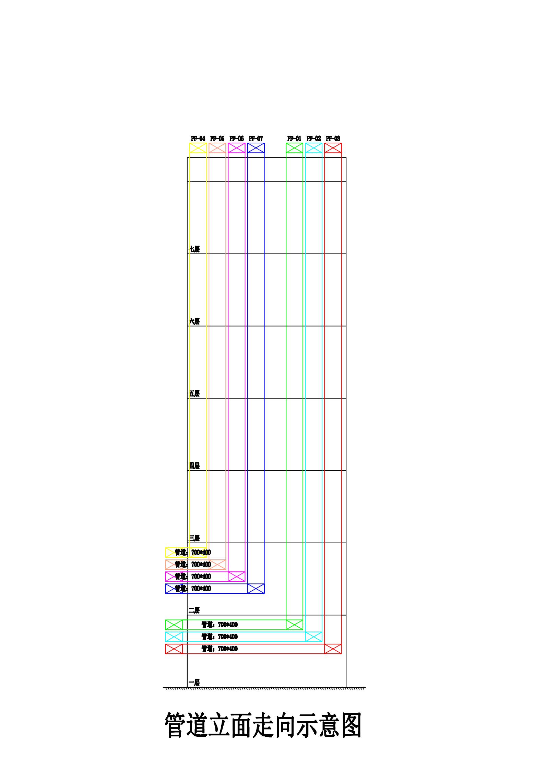

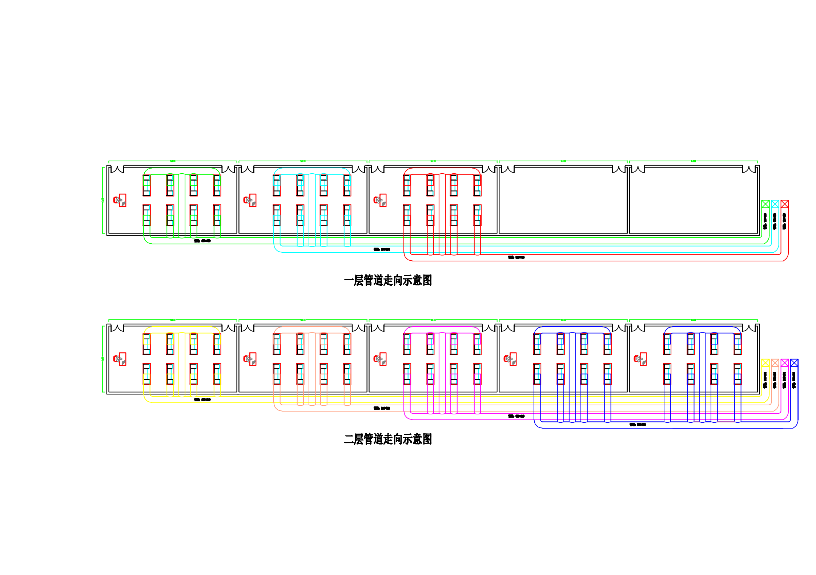

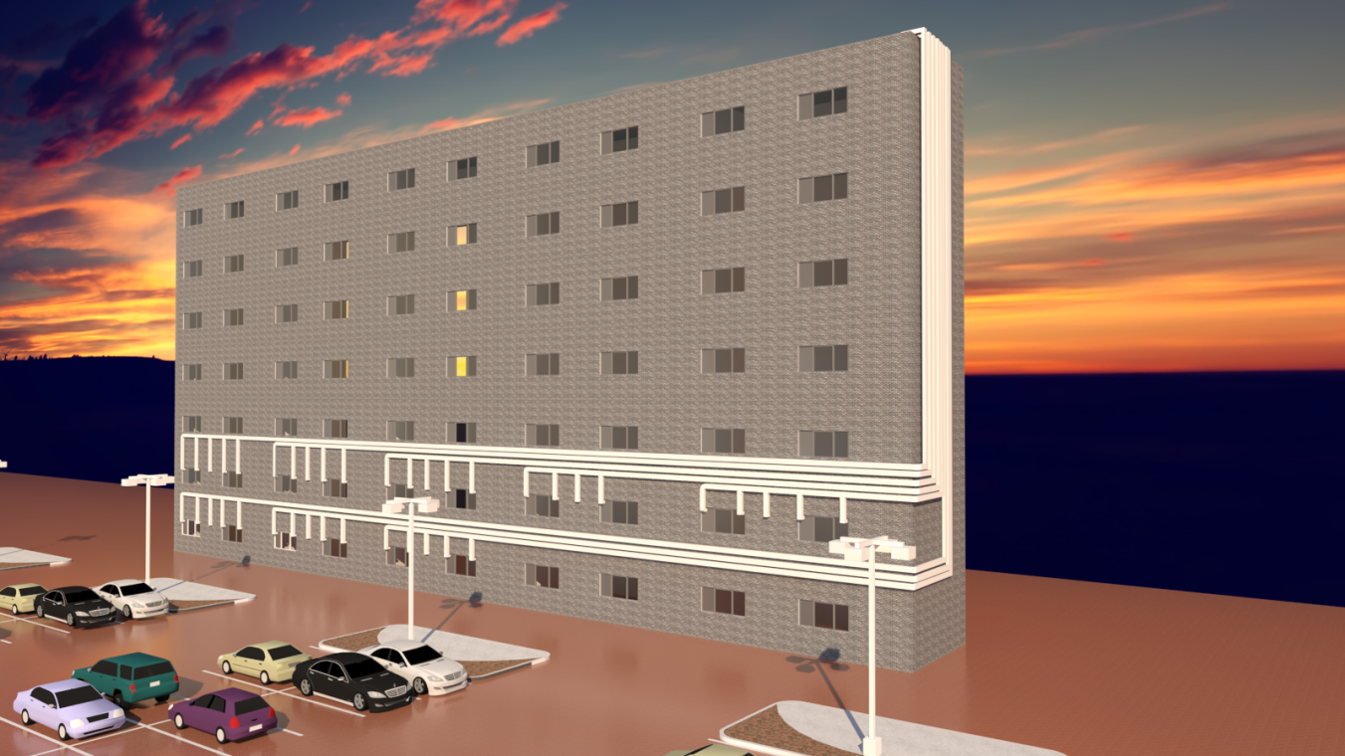

四、货物需求一览表
序号 | 名称 | 规格型号 | 单位 | 数量 | 材质和建议品牌
1 | 防爆风机 | 5.5KW  - 转子动平衡等级：符合 ISO1940 规范之 2.5mm/s 等级；  - 机组震动等级：符合 ISO2372 规范之 4.5mm/s 等级；  - 防震要求：隔振效率应≥85％； | 台 | 6 | 玻璃钢离心风机（品牌为顶裕、科禄格、哈利法克斯）
2 | 防爆风机风机 | 7.5KW  1.转子动平衡等级：符合 ISO1940 规范之 2.5mm/s 等级；  2.机组震动等级：符合 ISO2372 规范之 4.5mm/s 等级；  3.防震要求：隔振效率应≥85％； | 台 | 1 | 玻璃钢离心风机（品牌为顶裕、科禄格、哈利法克斯）
3 | 风机开关箱 | 5.5KW | 台 | 7 | ABB
4 | 活性炭吸附箱 | 2000*1000*1200 | 台 | 7 | 10毫米厚新料PP材质，含活性炭（品牌为雷柏卖特、欧德利、宏佳华）
5 | 防雨帽 |  | 套 | 7 | 8mm阻燃PP（品牌为雷柏麦特、欧德利、宏佳华）
6 | 天圆地方 |  | 套 | 7 | 8mmPP（品牌为雷柏麦特、欧德利、宏佳华）
7 | 软连接 |  | 组 | 7 | 帆布
8 | 消音器 | 1500*800 | 组 | 7 | PP，含消音棉
9 | 减震垫 |  | 套 | 7 | 橡胶
10 | 风机底座 | 1200*1200*150 | 套 | 7
11 | 风阀 |  | 套 | 64 | 全钢
12 | 70°防火阀 | 700*400 | 套 | 7 | 316钢制
13 | 室外风管 | 700*400 | 米 | 480 | 8mm厚阻燃PP，（品牌为雷柏卖特、欧德利、宏佳华）
14 | 室外弯头 | 700*400 | 个 | 70 | 8mm厚阻燃PP（品牌为雷柏卖特、欧德利、宏佳华）
15 | 三通 | 700*400 | 套 | 14 | 8mm厚阻燃PP（品牌为雷柏卖特、欧德利、宏佳华
16 | 外墙支架抱箍 | 700*400 | 套 | 256 | 304不锈钢钢制
17 | 室内管道 | 350*350 | 米 | 40 | 8mm厚阻燃PP（品牌为雷柏卖特、欧德利、宏佳华
18 | 室内管道 | 600*350 | 米 | 80 | 8mm厚阻燃PP（品牌为雷柏卖特、欧德利、宏佳华
19 | 室内弯头 | 600*350 | 套 | 24 | 8mm厚阻燃PP（品牌为雷柏卖特、欧德利、宏佳华
20 | 室内三通 | 600*350 | 套 | 48 | 8mm厚阻燃PP（品牌为雷柏卖特、欧德利、宏佳华
21 | 室内支架 |  | 套 | 60 | 304不锈钢
22 | 电缆线 |  | 米 | 700 | 江扬或者宝胜
23 | 穿线管 |  | 米 | 700 | PVC材质
24 | 安装费和拆装费 |  | 项 | 1
合计

备注：
1.以上所有证书、检测报告、合同等复印件相关资料均需盖投标人公章，原件备查。
2.样品不得出现投标人的单位名称及商标，如出现的则样品得零分。样品未提供或提供不全的，样品得零分。（本次投标送样为7.5kw风机一套、消音器一套，以及阻燃PP板小样一块）
3.投标人的样品送样后由招标工作人员进行编号登记。评委以编号为单位进行独立评定，评委有权对样品进行破坏性检测，投标所有费用由投标人自行承担。
4.本次招标，除货物本身价格外，其费用还涵盖常规的材料、运输、力资、税费、安装、售后服务等招标文件规定的所有费用。
5.评标结束后，中标单位的样品封存，未中标单位取走。
6.样品接收地点：南通大学综合楼二楼大厅，联系人：邹老师：13338060633

第四部分 合同主要条款
1、交货期
合同生效后40天内完成设备配送、安装、调试、检验、交付工作。
2、交货地点
南通大学指定地点。
3、付款方式
用户收到货物并验收合格后，凭卖方开具的增值税专用发票15个工作日内支付合同总金额的95％，另5％作为质保金，待质保期满后根据质保和售后服务情况支付。
4、保修期及售后服务
（1）验收合格后整体免费保修 伍年，保修期自愿延长不限；
（2）保修期内，因货物质量问题导致的各种故障的技术服务及维修所产生的一切费用由卖方负责承担；
（3）卖方应针对货物的特点对买方有关人员在货物的性能、原理、操作要领、维修和保养等各个方面进行免费现场培训。必要时，卖方还应向买方提供免费培训名额至少2个，参加卖方举办的专门培训；
（4）售后服务承诺书中承诺的其他条款。
5、安装、调试及验收要求
（1）卖方应在买方的配合下，负责对货物的现场安装调试；
（2）货物到达买方指定地点后，卖方应在收到买方通知后48小时内派遣合格的技术人员前往买方完成货物的安装、调试工作；
（3）验收测试所需要的材料、设备和测试样品等均由卖方负责提供；
（4）卖方应在规定的期限内完成安装调试工作，如因卖方责任而造成安装调试的延期，因延期而产生的所有费用由卖方承担；
（5）最终验收在买方使用现场进行，在货物达到验收标准，包括应满足中国安全标准和环境保护标准后，买卖双方共同签署验收合格报告；
（6）卖方人员在买方安装调试期间所产生一切费用由卖方承担。

第五部分 附 件
附件1：投标函
附件2：投标报价总表
附件3：配置清单及分项报价表
附件4：技术规格响应/偏离表
附件5：商务条款响应/偏离表
附件6：法定代表人资格证明
附件7：法定代表人授权书
附件8：南通大学采购谈判二次报价单
附件9：无重大违法记录声明
附件10：诚信承诺书

附件1：投标函
投 标 函
南通大学招投标管理办公室：
我方经仔细阅读研究 项目竞争性磋商文件（项目编号 ），已完全了解竞争性磋商文件中的所有条款及要求，决定参加投标，同时做出如下承诺：
1、我公司与本竞争性磋商项目及该项目相关人员之间均不存在可能影响竞争性磋商公正性的任何利害关系。
2、愿按竞争性磋商文件的要求提供货物和服务，投标货物及服务的投标总价为：
（小写） ，（大写） 。
3、接受竞争性磋商文件的所有条款、条件和规定，放弃对竞争性磋商文件提出质疑的权利。
4、同意按照竞争性磋商文件的要求提供所有资料、数据或信息。
5、认可贵方有权决定中标人或否决所有投标，并理解最低报价只是中标的重要条件，贵方没有义务必须接受最低报价的投标。
6、我方如中标，将保证遵守竞争性磋商文件对投标人的所有要求和规定，履行自己在投标文件中承诺的全部责任和义务。
7、本投标文件的有效期为投标截止日后90天内，如我方中标，有效期将延至合同有效期终止日为止。
8、与本次招投标有关的事宜请按以下信息联系：
投标人名称（章）：
授权代表（签名）：
手 机 ：
E m a i l ：
地 址 ：
日 期 ：

附件2：投 标 报 价 总 表

投 标 报 价 总 表
项目名称 |  |  |  |  |  | 项目编号
序号 | 货物名称 |  |  | 规格型号 | 生产厂商 | 数量 | 货币 | 单价（元） | 总价（元） | 保修期 | 备 注
投标人名称（公章） |  |  |  |  | 授权代表（签名） |  |  |  | 日期

附件3：配置清单及分项报价表
配置清单及分项报价表
项目名称 |  |  |  |  |  | 项目编号
序号 | 主机（部件、配件等）名称 |  |  | 规格型号 | 生产厂商 | 数量 | 货币 | 单价（元） | 总价（元） | 备 注
投标人名称（公章） |  |  |  |  | 授权代表（签名） |  |  |  | 日期

附件4：技术规格响应/偏离表
技术规格响应/偏离表
项目名称 |  |  |  |  | 项目编号
序号 | 采购规格 |  | 投标规格 |  | 响应/偏离 | 说明
投标人名称（公章） |  |  | 授权代表（签名） |  | 日期
注：投标人应对照用户需求表中的技术规格，逐条核对所提供货物和服务是否做出了实质性的响应，有偏离的必须做出说明，对有具体参数要求的指标项，投标人必须提供本次投标货物的具体参数值。

附件5：商务条款响应/偏离表
商务条款响应/偏离表
项目名称 |  |  |  |  | 项目编号
序号 | 采购条款 |  | 投标条款 |  | 响应/偏离 | 说明
投标人名称（公章） |  |  | 授权代表（签名） |  | 日期
注：投标人应对照竞争性磋商文件的商务条款，逐条核对是否做出了实质性的响应，有偏离的必须做出说明。

附件6：法定代表人资格证明
法定代表人资格证明
南通大学招投标管理办公室：
姓名： 性别： 身份证号码： 系我公司的法定代表人，参加南通大学（项目名称及编号）的投标，代表本公司签署投标文件、进行谈判、签订合同和处理与之有关的一切事务。
特此证明。

投标人名称： （公章）
日期： 年 月 日

附件7：法定代表人授权书

法定代表人身份证复印件粘贴处（反面）

法定代表人身份证复印件粘贴处（正面）
法定代表人授权书
南通大学招投标管理办公室：
本授权书声明：我（法定代表人姓名）系 （单位名称） 的法定代表人，现代表本公司授权（单位名称） 的 （被授权人的姓名） 身份证号码： 为本公司的合法代理人，参加南通大学（项目名称及编号）的投标，代表本公司签署投标文件、进行谈判、签订合同和处理与之有关的一切事务。
本授权书于_______年____月____日签字生效。
法定代表人签字：__________________
被授权人签字：____________________
投标人名称： （公章）
日期： 年 月 日

被授权人身份证复印件粘贴处（反面）

被授权人身份证复印件粘贴处（正面）

注：“法定代表人”直接参加投标和签署投标文件的无需提供该授权书。

附件8：南通大学采购谈判二次报价单

南通大学采购谈判二次报价单
项目名称
报 价 | （小写） | （大写）  ______________万______仟______佰
其他
优惠承诺
投标单位
报 价 人
联系方式
使用部门
联 系 人
联系方式
备注：商务标开标后，联系方式0513-85012138。

附件9：无重大违法记录声明

无重大违法记录声明

南通大学招投标管理办公室：
我单位 （投标人名称）参加本次采购活动前3年内在经营活动中 （有或没有）重大违法记录。

声明人： （盖章）
年 月 日

附件10：诚信承诺书

诚信承诺书
南通大学招投标管理办公室：
我公司近三年内未被“信用中国”网站、“信用江苏”网站、中华人民共和国最高人民法院网站列入信用记录失信被执行人，未被中国政府采购网列入政府采购严重失信行为记录名单，未被国家企业信用公示系统列入经营异常名录、严重违法失信企业名单，未被全国公共资源交易平台列入黑名单。
如果我公司经本项目评标委员会评定为中标候选人，在公示期间被他人举报并经核实，确认我公司违反以上承诺内容之一，则我公司自动放弃成交资格，三年内不参加贵单位任何经济活动。

投标人（盖章）:
法定代表人或被委托代表人（签字）

年 月 日

